Техническое обслуживание и ремонт автомобильного транспорта

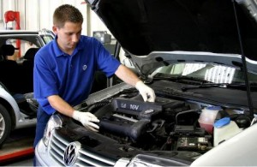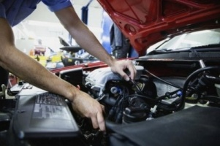

Код специальности 23.02.03
Срок обучения:
На базе 9 классов – очная: 3 года 10 месяцев
Будущая квалификация:Техник
Будущие профессии:
- Водитель автомобиля
- Слесарь по ремонту автомобилей
Чему научат:
- Организовывать и проводить работы по техническому обслуживанию и ремонту автотранспорта.
- Осуществлять технический контроль при хранении, эксплуатации, техническом обслуживании и ремонте автотранспорта.
- Разрабатывать технологические процессы ремонта узлов и деталей.
- Планировать и организовывать работы по техническому обслуживанию и ремонту автотранспорта.
- Контролировать и оценивать качество работы исполнителей работ.
- Организовывать безопасное ведение работ при техническом обслуживании и ремонте автотранспорта.
- Оказывать первую медицинскую помощь пострадавшим в дорожно-транспортных происшествиях
- Обеспечивать безопасное размещение и перевозку грузов
- Управлять транспортным средством

Важные учебные предметы:
- Основы философии
- История
- Иностранный язык
- Физическая культура
- Математика
- Информатика
- Инженерная графика
- Техническая механика
- Электротехника и электроника
- Материаловедение
- Метрология, стандартизация и сертификация
- Правила безопасности дорожного движения
- Правовое обеспечение профессиональной деятельности
- Охрана труда
- Безопасность жизнедеятельности
- Устройство автомобилей
- Техническое обслуживание и ремонт автотранспорта
- Управление коллективом исполнителей

По окончании обучения Вы сможете работать:
- автотранспортные предприятия;
- автоколонны;
- транспортные цеха;
- компании, осуществляющие грузоперевозки;
- автосервисы;
- автомобильный спорт;
- станции технического обслуживания и инструментального контроля автомобилей;
- автомобильные подразделения Вооруженных сил и полиции.

